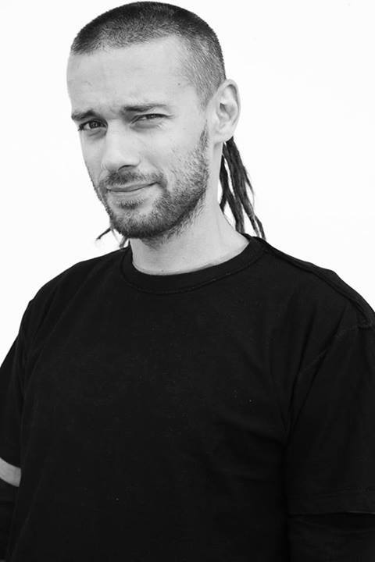
Michał Ratajski – performer, pedagog, tancerz, choreograf. Dyplomowany instruktor tańca współczesnego, nauczyciel kontakt improwizacji, stypendysta Alternatywnej Akademii Tańca w Poznaniu. Uczestnik międzynarodowej wymiany nauczycieli: kontakt improwizacji – ECITE, performerów – 100 DANCERS. Założyciel teatru tańca i fundacji KIJO. Współzałożyciel Akademii Kontakt Improwizacji. Organizator FRU Festiwalu (Polski Festiwal Kontakt Improwizacji) w Łodzi. Na co dzień związany z Łodzią, czynnie uczestniczy w licznych szkoleniach i festiwalach międzynarodowych (Polska, Rumunia, Litwa, Izrael, Ukraina, Chorwacja, Dania, Mołdawia). Nauczał m.in. w Niepublicznej Szkole Baletowej w Łodzi, od niedawna wykładowca Studium Teatralno-Aktorskiego w Poznaniu (STA). Współpracuje m.in. z Teatrem CHOREA (Łódź), Teatrem Pinokio (Łódź).

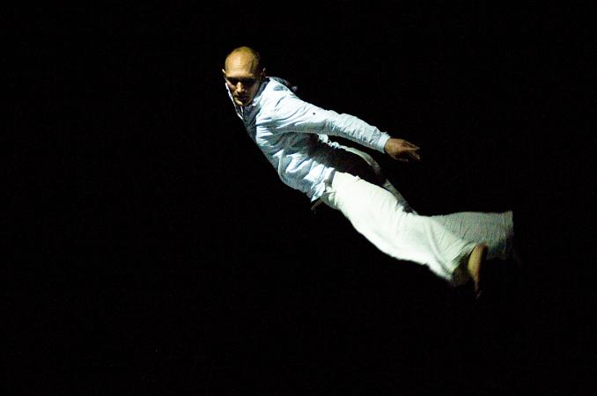
Krzysztof Skolimowski – tancerz i pedagog. Absolwent wychowania fizycznego na Uniwersytecie Łódzkim. Wykładowca Akademii Muzycznej w Łodzi na kierunku „Choreografia i techniki tańca” oraz WSHE w Łodzi na kierunku „Taniec”. Współpracował z Teatrem Bretoncaffe w Warszawie, wziął udział w projekcie badawczym Taniec śniącego ciała (2006) Sławomira Krawczyńskiego i Anny Godowskiej dotyczącego pracy z procesem metodą Psychologii Zorientowanej na Proces Arnolda Mindella. W roku 2007 zatańczył we Flow – opartym na Czekając na Godota Becketta spektaklu w reżyserii Norberta Rakowskiego, w choreografii Jacka Owczarka oraz Witolda Jurewicza. Współpracując z łódzką Pracownią Fizyczną występuje w spektaklach Powyżej nieba w chor. Witolda Jurewicza, w Zdarzeniach Jacka Owczarka i SzaZy, Soul Project / PL (2013) w reż. Davida Zambrano oraz wielu działaniach performatywnych. Wystąpił we wspólnym projekcie Piotra Cieplaka i Leszka Bzdyla – Przed południem, przed zmierzchem (2009) na deskach Teatru Nowego im. K. Dejmka w Łodzi oraz w spektaklu Orzech. Wiewiórka (2010) Rafała Dziemidoka (Grupa Artystyczna Koncentrat). Reżyser spektaklu Nius (2014) iImibala (2014) w teatrze V6 w Łodzi. Nauczyciel Art of Living programs.

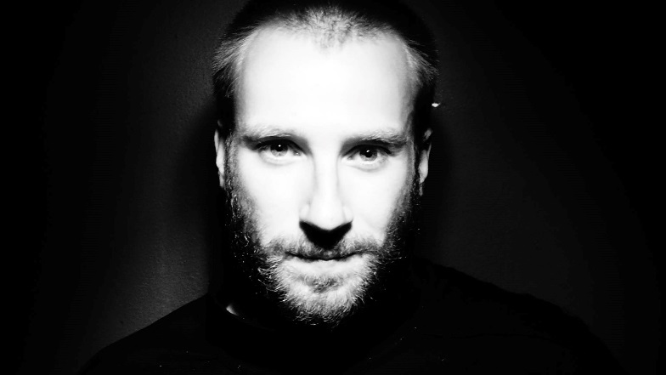
Paweł Grala - Tancerz, pedagog tańca, improwizator. Absolwent Akademii Muzycznej w Łódź. Od 2009 roku tancerz zespołu Pracownia Fizyczna prowadzonej przez Jacka Owczarka, gdzie uczestniczył w spektaklach, m.in.: Re:akcje, Zdarzenia oraz Soul Project/PL w choreografii Davida Zambrano. Pracował z choreografami z Polski i z zagranicy m.in.: Leszkiem Bzdyeml/Katarzyną Chmielewską w spektaklu Transmigrazione di fermentti d' amore, Rosaną Gamson w produkcji TOV, Robertem Haydenem w projekcie Oratorium Dance Project, Ray'em Chungiem w ramach wystawy na temat improwizacji "Przyjdźcie, pokażemy Wam co robimy" - o improwizacji tańca w Muzeum Sztuki w Łodzi, Sławkiem Krawczyńskiem i Anną Godowską w projekcie Batailie. Świt nowych dni, Rafałem Dziemidokiem przy spektaklu improwizowanym Piotruś i Wilk oraz z Kayą Kołodziejczyk przy instalacji performatywno-ruchowej Audycja V. Rozpoczął własną praktykę reżysera i choreografa współtworząc spektakle "Ćmy" Pracownia Fizyczna, "9.81", "Ekstrakt z kawy" oraz performance "Logografowie. W ruchu." wieńczący rezydencję w Galerii Sztuki Współczesnej w Opolu. Prowadzi regularne zajęcia z zakresu tańca współczesnego.

